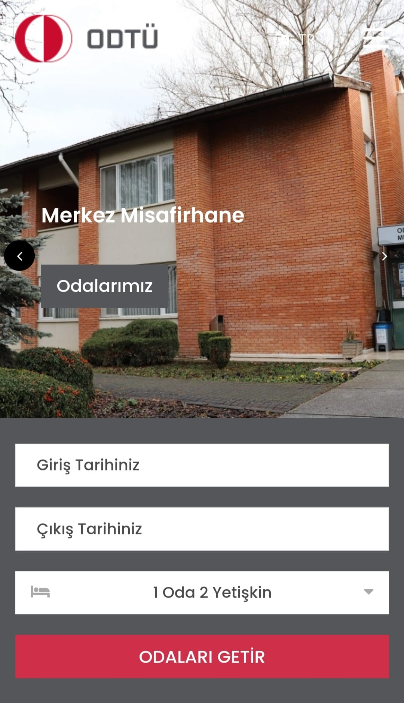

Rezervasyon yapmak isteyen misafirlerimiz işlemlerini  <https://misafirhane.metu.edu.tr/rezervasyon> adresinde yer alan rezervasyon sistemi üzerinden rezervasyonlarını yapabilir.

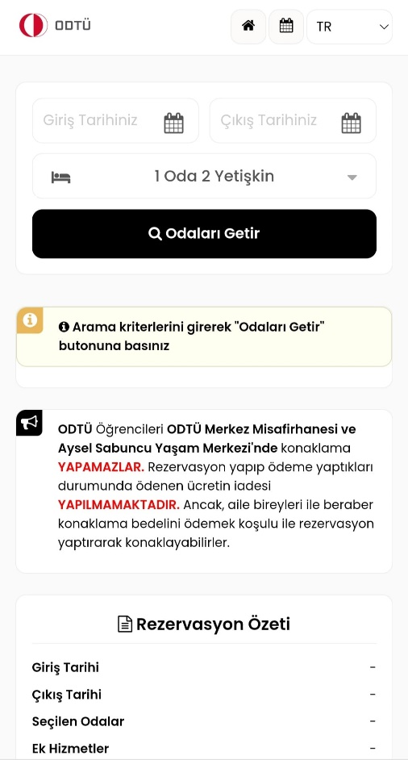 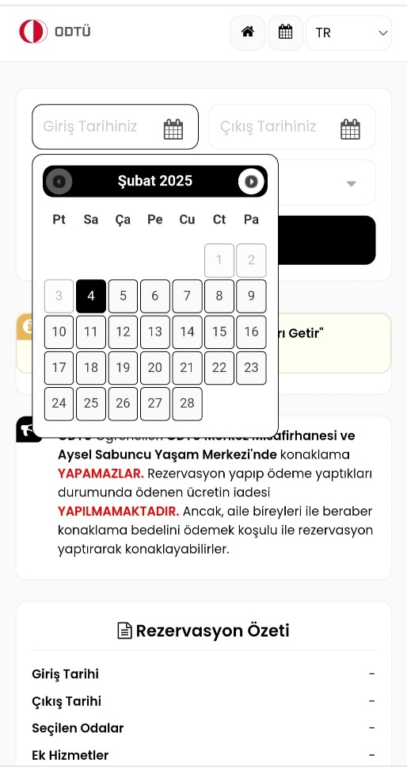

Rezervasyon giriş ve çıkış tarihleri belirlenir.

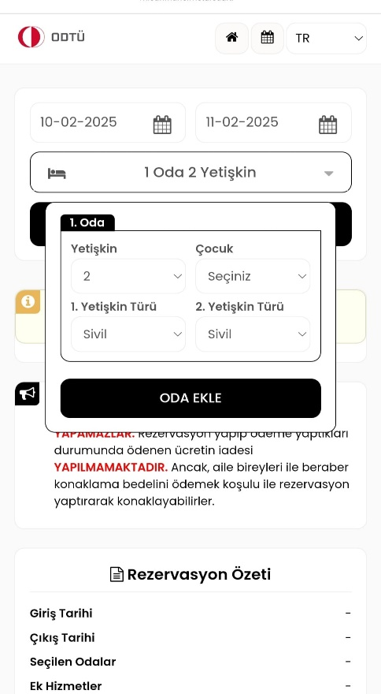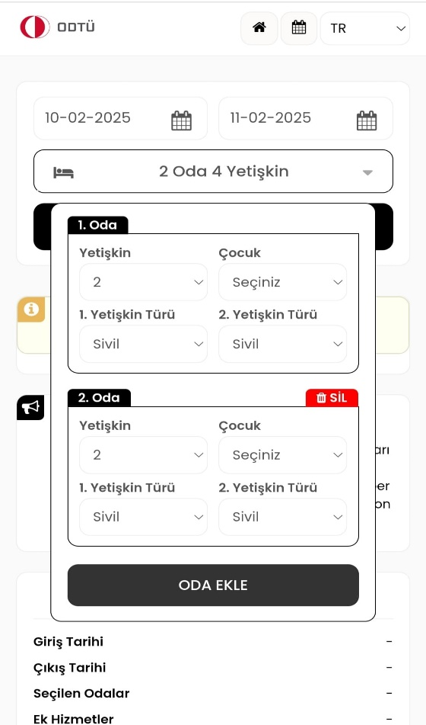

Çocuk ve yetişkin türleri dikkatli bir şekilde kamu ve sivil olarak seçilir.

İki veya daha fazla oda almak istenilirse oda ekle kısmı tıklanır.

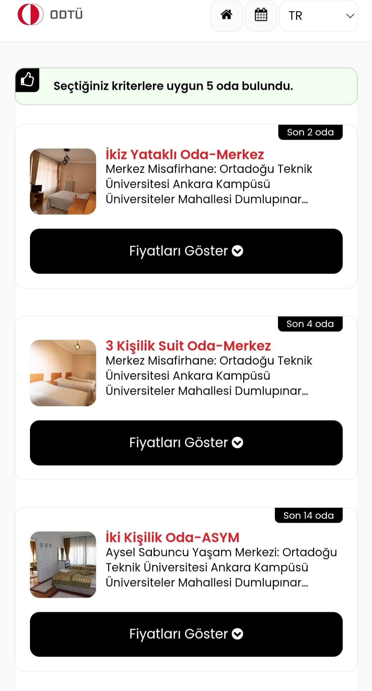

Tarihler girildikten sonra odaları getir butonu tıklanılır. Kriterlere uygun oda seçenekleri açılır.

İstenilen oda türünün üzerine gelerek fiyatları göster seçilir.

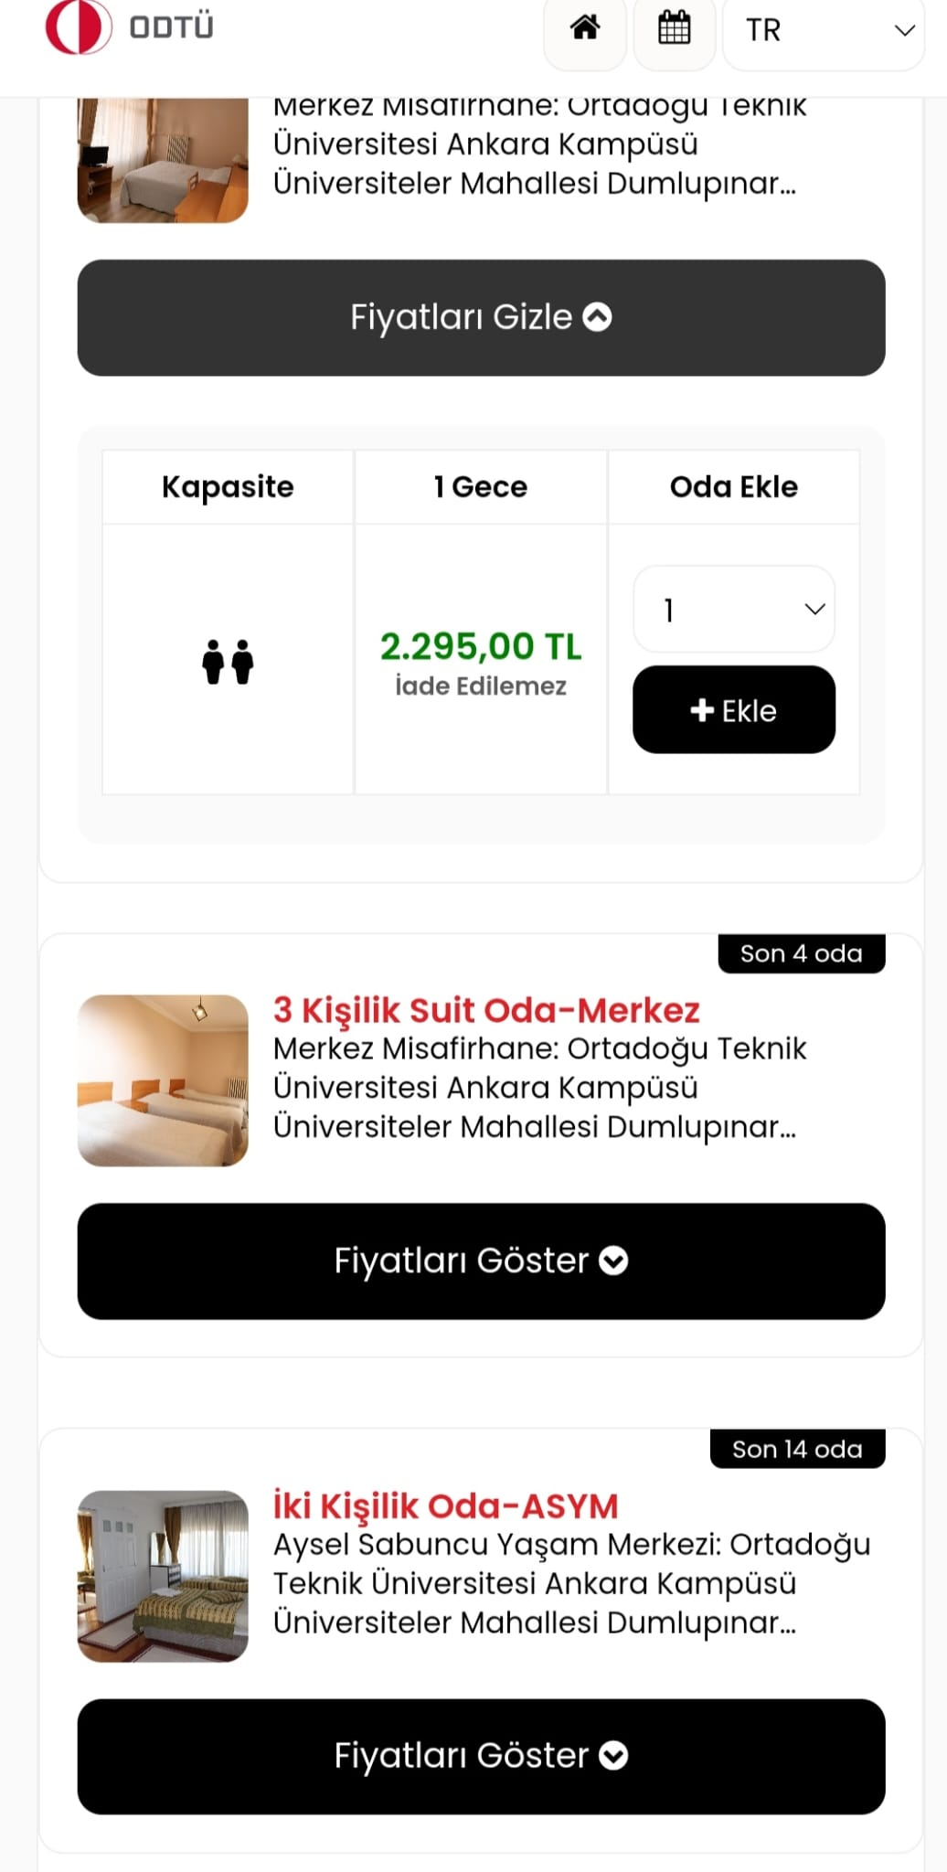

Ödeme yapacağı tutar çıkar ve ekle butonuna tıklanrak diyer aşamaya geçilir.

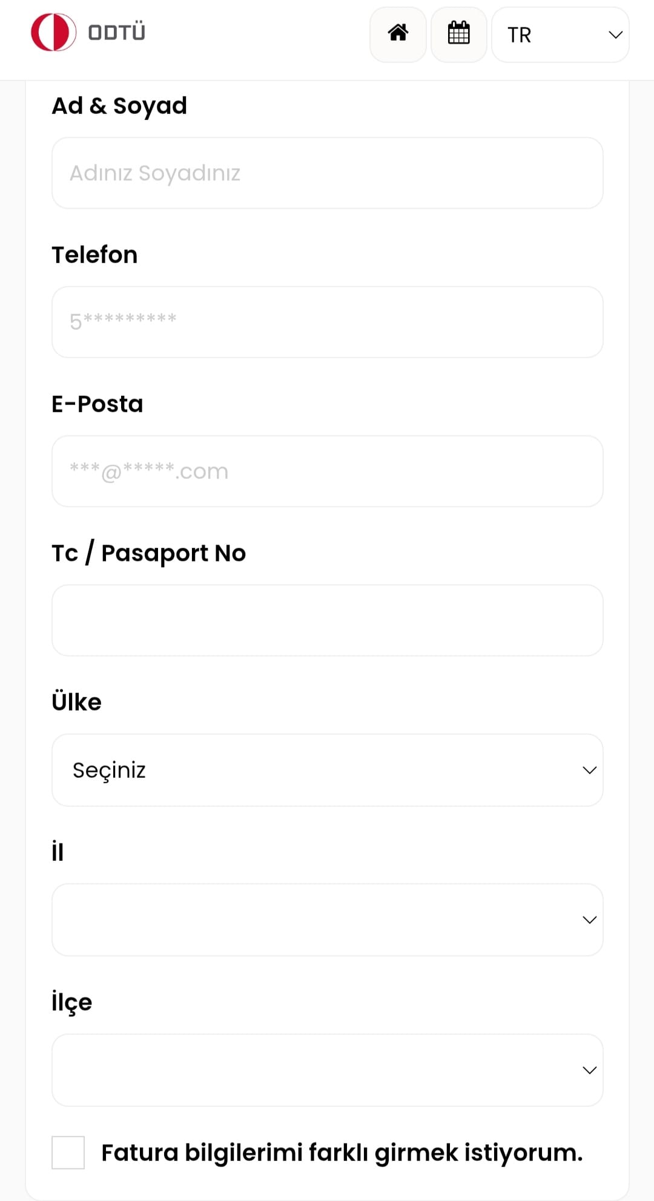 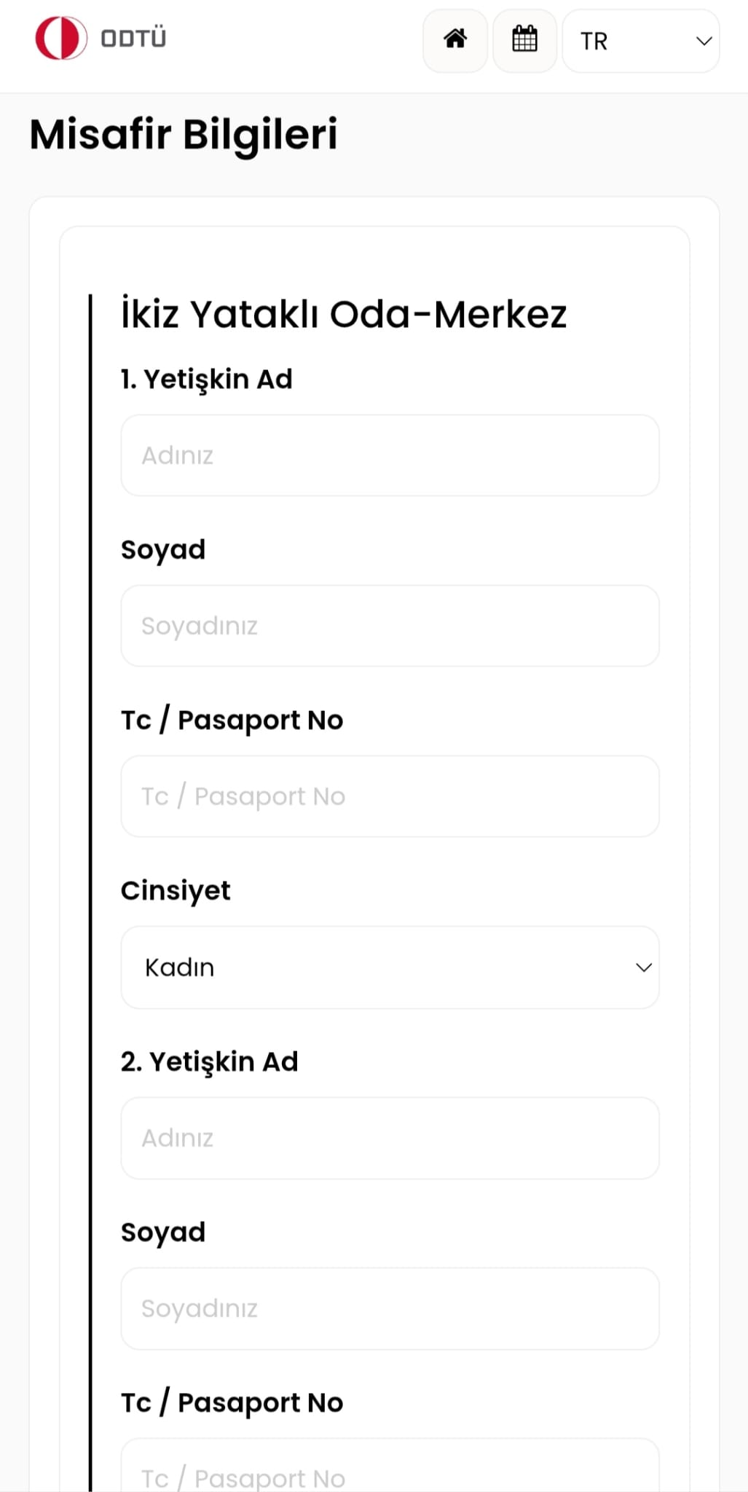

Rezervasyonu yapan ve misafirler ile ilgili alanlar doldurulur.

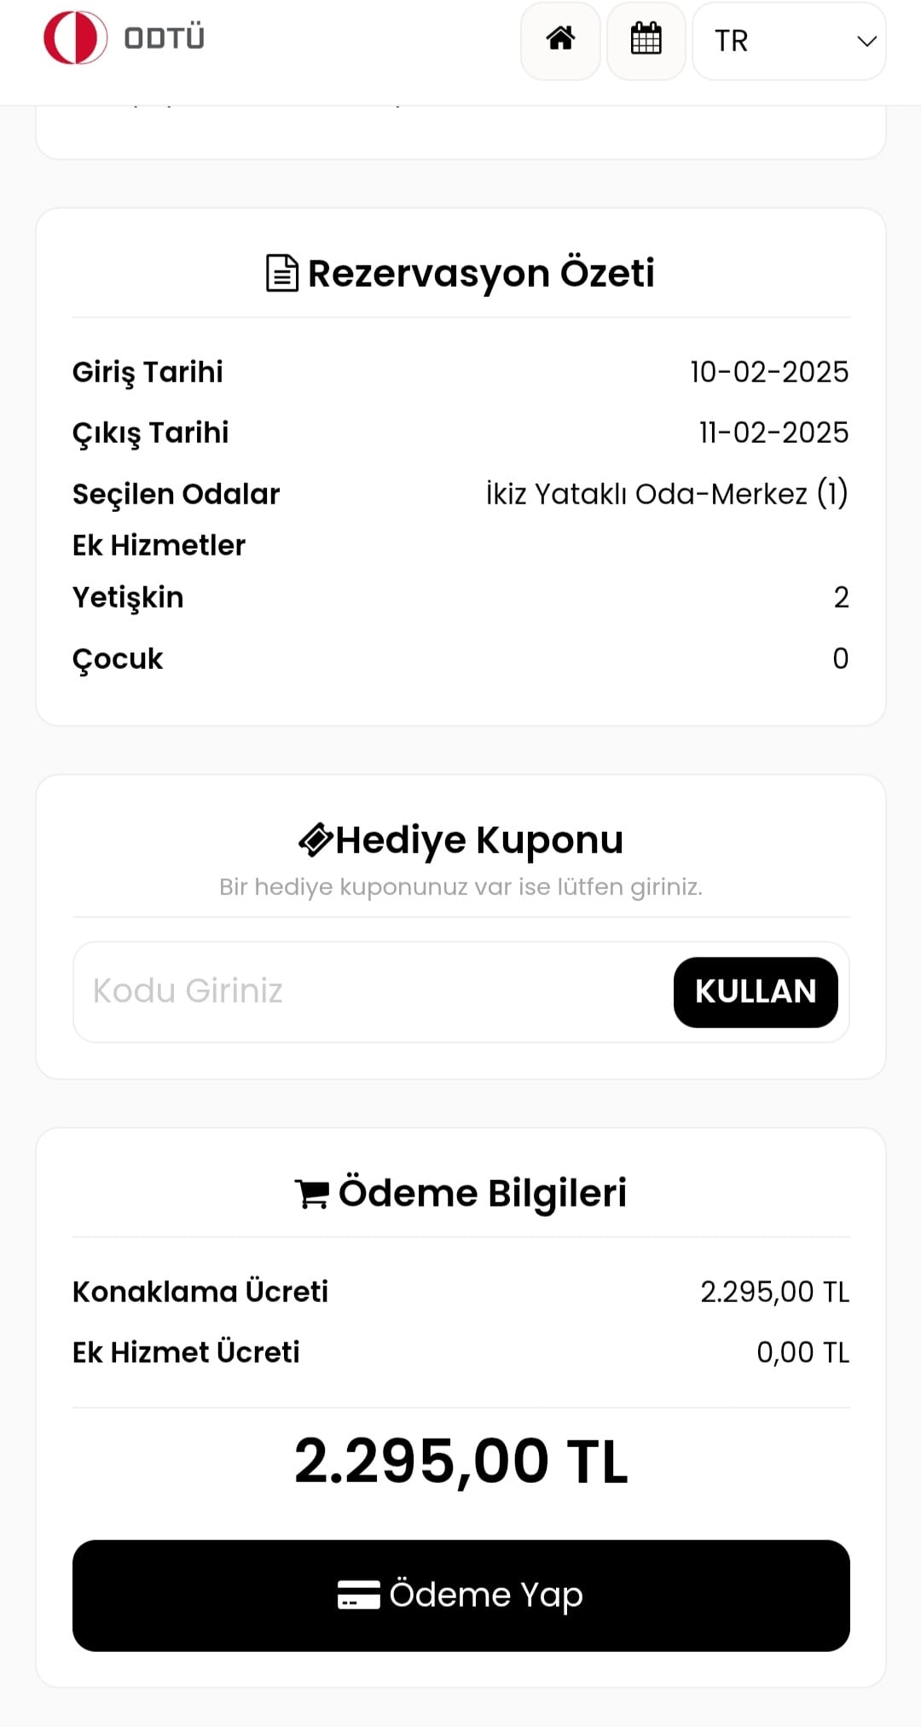

Rezervasyon özeti kontrol edilir ve ödeme yap kısmı işaretlenir.

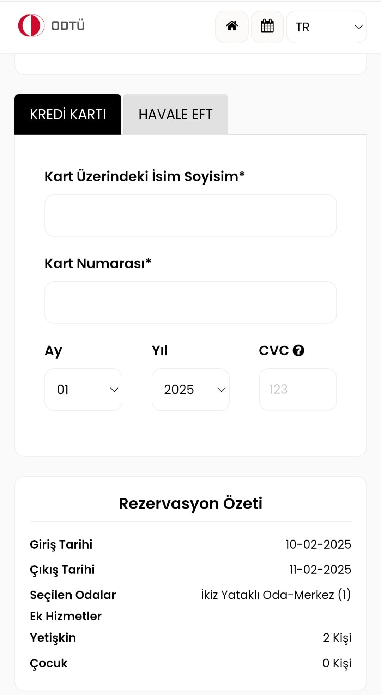

Kredi Kart bilgileri girilir.

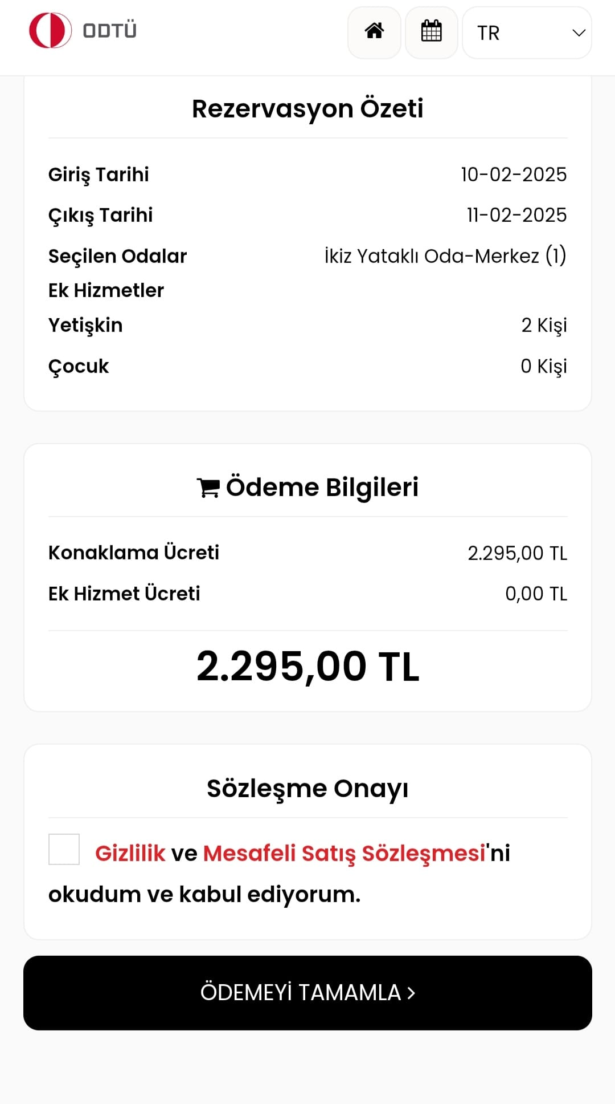

Gizlilik ve Mesafeli Satış Sözleşmesinde yer alan konaklama rezervasyonunun şekli, ödemenin iadesi, tarafların sorumluluğu kısımları dikkatlice okunur ve kabul ediyorum işaretlenir.

Ödeme tamamlandıktan sonra rezervasyon yapıldığına dair bilgilendirme maili kişilere gönderilmektedir.